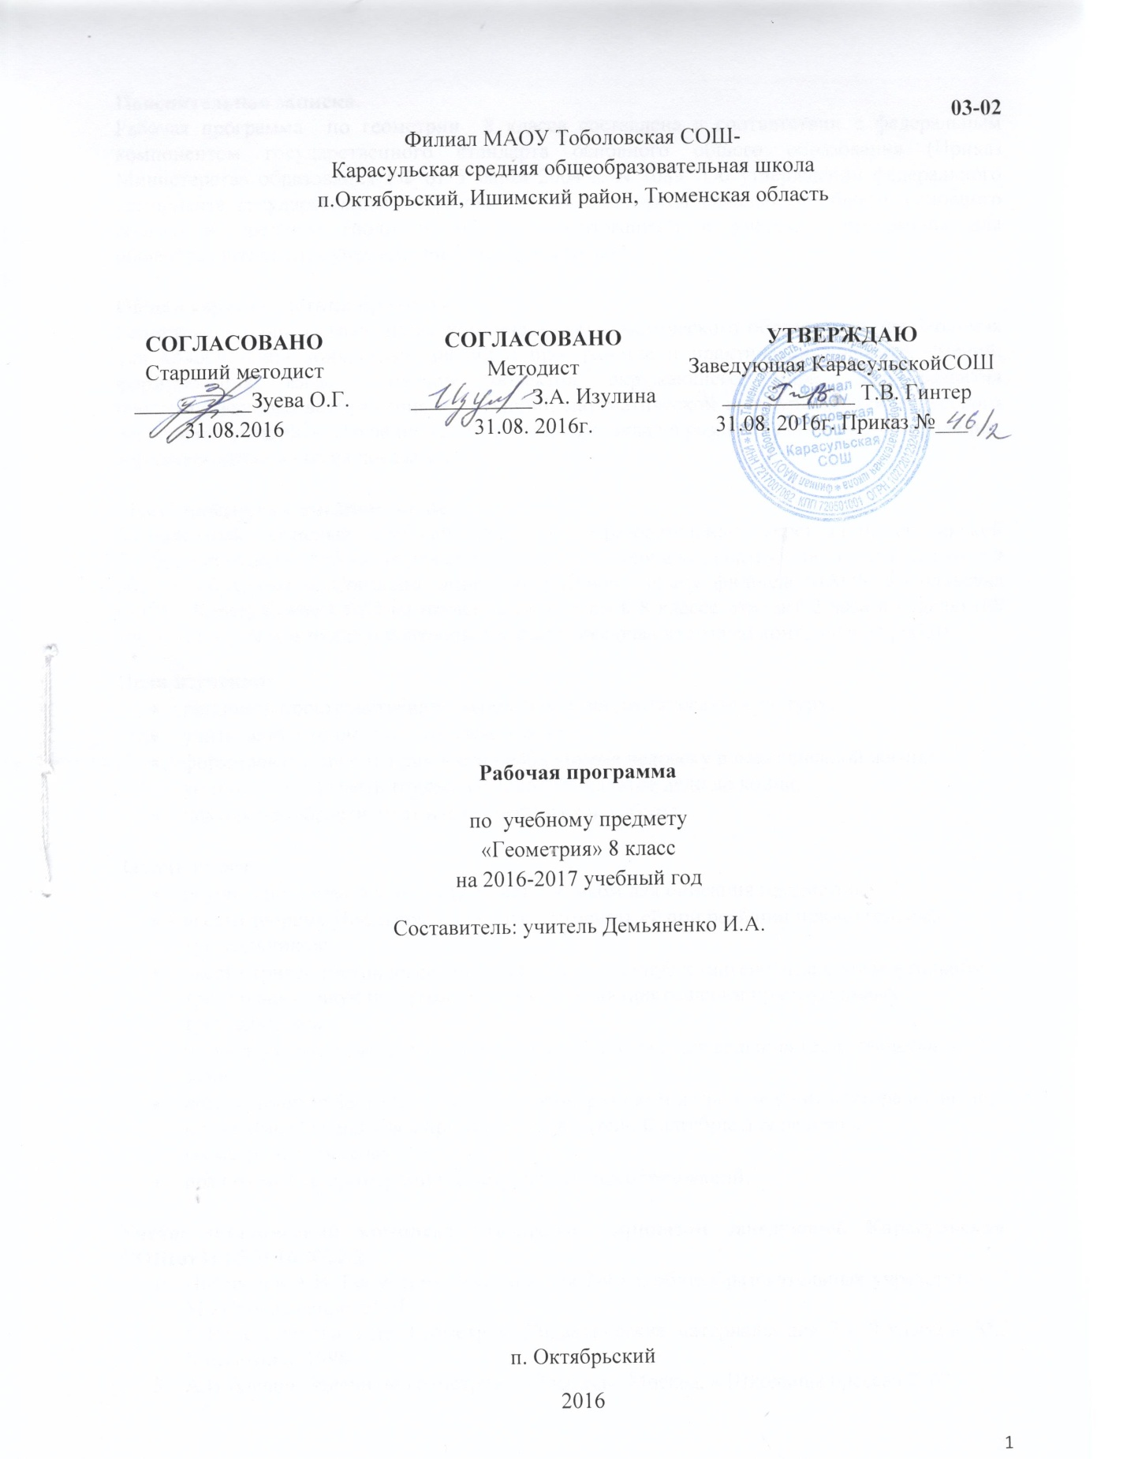

**Пояснительная записка.**

Рабочая программа по геометрии 8 класса составлена в соответствии с федеральным компонентом государственного стандарта основного общего образования (Приказ Министерства образования РФ от 5 марта 2004 г. N 1089 "Об утверждении федерального компонента государственных образовательных стандартов начального общего, основного общего и среднего (полного) общего образования") с учетом программы для общеобразовательных учреждений Т.А.Бурмистровой.

**Общая характеристика предмета**

Геометрия – один из важнейших компонентов математического образования, необходимая для приобретения конкретных знаний о пространстве и практически значимых умений, формирования языка описания объектов окружающего мира, для развития пространственного воображения и интуиции, математической культуры, для эстетического воспитания учащихся. Изучение геометрии вносит вклад в развитие логического мышления, в формирование понятия доказательства.

**Место предмета в учебном плане.**

Федеральный базисный учебный план для образовательных учреждений Российской Федерации отводит 850 часов для обязательного изучения математики на ступени основного общего образования. Согласно базисному учебному плану филиала МАОУТоболовскаяСОШ - Карасульская СОШ на изучение геометрии в 8 классе отводит 2 часа в неделю (68 часов за год). В том числе 6 контрольных работ, включая итоговую контрольную работу.

**Цели изучения:**

* развивать пространственное мышление и математическую культуру;
* учить ясно и точно излагать свои мысли;
* формировать качества личности необходимые человеку в повседневной жизни: умение преодолевать трудности,доводить начатое дело до конца;
* помочь приобрести опыт исследовательской работы.

**Задачи курса:**

* научить пользоваться геометрическим языком для описания предметов;
* ввести теорему Пифагора и научить применять её при решении прямоугольных треугольников;
* ввести тригонометрические понятия синус, косинус и тангенс угла в прямоугольном треугольнике научить применять эти понятия при решении прямоугольных треугольников;
* развить умение применять алгебраический аппарат для решения геометрических задач;
* ввести понятие вектора , суммы векторов, разности и произведения вектора на число, познакомить учащихся с применением векторной алгебры для решения геометрических задач;
* познакомить с примерами геометрических преобразований.

**Учебно-методический комплект утвержден приказом заведующей Карасульская СОШот31.05.2016 №22/2.**

1. Погорелов А.В. Геометрия: Учебник для 7-9 кл. общеобразовательных учреждений, - М.: Просвещение, 2007
2. Н.Б.Мельникова и др. Геометрия. Дидактические материалы для 7 – 9 классов. М.: Мнемозина, 1998
3. А.И.Азевич. Задачи по геометрии. 7-9 классы. Москва, « Школьная пресса»,2003

**Тематическое планирование**

|  |  |  |  |
| --- | --- | --- | --- |
| **№п/п** | **Изучаемый материал** | **Кол-во часов** | **Контрольные работы** |
| **ГЕОМЕТРИЯ (68 часов)** | | | |
| **1** | Четырёхугольники. | 19 | 1 |
| **2** | Теорема Пифагора. | 16 | 1 |
| **3** | Декартовы координаты на плоскости. | 14 | 1 |
| **4** | Движение. | 8 | 1 |
| **5** | Векторы. | 8 | 1 |
| **6** | Итоговая контрольная работа. | 3 | 1 |
|  | **ИТОГО** | **68** | **6** |

**Содержание учебного курса**

1. **Четырехугольники. 19ч**

Определение четырехугольника. Параллелограмм и его свойства. Признаки параллелограмма. Прямоугольник, ромб, квадрат и их свойства. Теорема Фалеса. Средняя линия треугольника. Трапеция. Средняя линия трапеции. Пропорциональные отрезки.

1. **Теорема Пифагора**. **16ч**

Синус, косинус и тангенс острого угла прямоугольного треугольника. Теорема Пифагора. Неравенство треугольника. Перпендикуляр и наклонная. Соотношение между сторонами и углами прямоугольного треугольника. Значения синуса, косинуса и тангенса некоторых углов.

1. **Декартовы координаты на плоскости**.**14ч**

Прямоугольная система координат на плоскости. Координаты середины отрезка. Расстояние между точками. Уравнения прямой и окружности. Координаты точки пересечения прямых. График линейной функции. Пересечение прямой с окружностью. Синус, косинус и тангенс углов от 00 до 1800.

1. **Движение.8ч**

Движение и его свойства. Симметрия относительно точки и прямой. Поворот. Параллельный перенос и его свойства. Понятие о равенстве фигур.

1. **Векторы**. **8ч**

Вектор. Абсолютная величина и направление вектора. Координаты вектора. Сложение векторов и его свойства. Умножение вектора на число. Скалярное произведение векторов. Угол между векторами.

Повторение

1. **Повторение.3ч.**

Четырёхугольники. Векторы. Движение.

**Требования к уровню подготовки учащихся:**

В результате изучения геометрии в 8 классе ученик должен:

**знать/понимать**

* существо понятия математического доказательства; примеры доказательств;
* существо понятия алгоритма; примеры алгоритмов;
* как используются математические формулы, уравнения и неравенства; примеры их применения для решения математических и практических задач;
* каким образом геометрия возникла из практических задач землемерия; примеры геометрических объектов и утверждений о них, важных для практики;
* смысл идеализации, позволяющей решать задачи реальной действительности математическими методами, примеры ошибок, возникающих при идеализации;

**уметь**

* пользоваться языком геометрии для описания предметов окружающего мира;
* распознавать геометрические фигуры, различать их взаимное расположение;
* изображать геометрические фигуры; выполнять чертежи по условию задач; осуществлять преобразования фигур;
* проводить операции над векторами, вычислять длину и координаты вектора, угол между векторами;
* вычислять значения геометрических величин (длин, углов), в том числе: для углов от 0 до 180° определять значения тригонометрических функций по заданным значениям углов; находить значения тригонометрических функций по значению одной из них, находить стороны, углы
* решать геометрические задачи, опираясь на изученные свойства фигур и отношений между ними, применяя дополнительные построения, алгебраический и тригонометрический аппарат, идеи симметрии;
* проводить доказательные рассуждения при решении задач, используя известные теоремы, обнаруживая возможности для их использования;
* решать простейшие планиметрические задачи в пространстве;

**использовать приобретенные знания и умения в практической деятельности и повседневной жизни для:**

* описания реальных ситуаций на языке геометрии;
* расчетов, включающих простейшие тригонометрические формулы;
* решения геометрических задач с использованием тригонометрии
* решения практических задач, связанных с нахождением геометрических величин (используя при необходимости справочники и технические средства);
* построений геометрическими инструментами (линейка, угольник, циркуль, транспортир).

**Список дополнительной литературы.**

1. Гусев В.А., МедяникА.И. Дидактические материалы по геометрии для 8 класса. – М.: Просвещение

2. С.М.Саврасова, Г.А.Ястребинецкий. Упражнения по планиметрии на готовых чертежах. Москва, « Просвещение», 1987

3. Ершова А.П., ГолобородькоВ.В., Ершова А.С. Самостоятельные и контрольные работы по алгебре и геометрии для 8 класса, - М.: Илекса, 2005.

4. Мищенко Т.М., Семенов А.В. Разноуровневые дидактические карточки-задания по геометрии. 8 класс. – М.: Генжер